exfoГосударственное образовательное учреждение высшего профессионального образования

Уфимский Государственный Авиационный Технический Университет

Кафедра прикладной гидромеханики

Лабораторная работа

по дисциплине Надежность и диагностика гидропневмоприводов

Методика ускоренных испытаний гидропривода и гидроагрегатов

Выполнили: ст. гр.

Проверил:

к.т.н., доцент

Уфа 2010

**Введение**

При испытаниях двигателей на надежность особое внимание уделяется отработке безотказности и долговечности. В процессе этих испытаний также оценивается:

— прочность, жесткость, несущая долговечность корпусов и всех несущих конструкций двигателя;

— работоспособность основных частей двигателя при возможных экстремальных значениях рабочих параметров и внешних воздействиях;

— эффективность систем защиты, контроля, диагностики и аварийных систем.

Кроме того, работоспособность двигателей оценивается при отборе воздуха от компрессора для систем кондиционирования противообледенительных и других самолетных систем.

Силовые установки современных самолетов имеют ряд вспомогательных и аварийных систем, предназначенных для обеспечения или сохранения работоспособности двигателей, в том числе системы запуска, противопожарные, противообледенительные, автоматического флюгирования и реверсирования. Эти системы также подвергаются специальным испытаниям.

Наряду с обязательными стендовыми испытаниями все двигатели проходят летные испытания:

— на специальных летающих лабораториях, в качестве которых обычно используются многодвигательные серийные самолеты.;

— на основном (опытном) самолете после проведения соответствующего объема стендовых испытаний и испытаний на летающей лаборатории, необходимых для обеспечения безопасности полета..

Окончательная оценка и отработка функциональных и надежностных характеристик двигателя производится на опытном самолете. В процессе этих испытаний определяются эксплуатационные характеристики и оценивается соответствие всех характеристик двигателя заданным техническим требованиям. Важной задачей этого этапа испытаний является отработка и определение характеристик всех систем силовой установки и особенно топливной системы, воздухозаборника и реактивного сопла.

# Проведение ускоренных испытаний на надёжность

1. Гидроприводы, для которых определяются режимы ускоренных испытаний должны:

* работать на жидкостях АМГ-10 ГОСТ 6794-75; 7-50С-3 ГОСТ 20734-75; НГЖ-4 №* 101740-80;
* работать при температуре рабочей жидкости и окружающей среды от минус 60 до плюс 220 оС, давлении до 27,5 МПа (280 кгс/см2) скорости движения выходного звена до 200 м/с;
* выполняться с уплотнениями подвижных соединений из фторопласта Фт-4 ТУ 6-05-810-76; из резиновых смесей: В-14, В-14-1, ИРП-1353, ИРП-1078, ИРП-1054, НО-68-1, ИРП-1287, ИРП-1316, ИРП-1375, ИРП-1377, ВР-7, по ТУ 38 005 1166-73, 51-1668НТА по ТУ 38-40334-77 и с силовыми деталями из стальных, титановых, алюминиевых и других сплавов;
* нарабатывать ресурс посредством подачи периодически меняющегося электрического управляющего сигнала от генератора периодических колебаний или управляющего сигнала от механического (гидравлического) -датчика.



2. Сокращение времени ресурсных испытаний достигается за счет форсирования режимов испытания гидроприводов – скорости движения выходного звена, давления и температуры рабочей жидкости, нагрузки на выходном звене при сохранении остальных условий, состава, методик по испытанию на соответствие требованиям технических условий (ТУ) на гидропривод.

3. Сокращение времени испытаний гидроприводов на усталость за назначенный ресурс достигается проведением испытаний при увеличенных нагрузках с сохранением эквивалентности по накоплению усталостных повреждений и (или) за счет увеличения частоты циклов нагружения. При испытаниях на усталость производится блочное нагружение гидропривода. Оптимальное число блоков за назначенный ресурс составляет 10-15.

4. В основу методики заложена эквивалентность режимов эксплуатации или режимов испытаний, заданных в техническом задании (ТЗ) на гидропривод, ускоренным режимам испытаний по основным разрушающим факторам для критичных деталей:

* износу уплотнений подвижных соединений выходного звена;
* тепловому старению резиновых уплотнений;
* накоплению усталостных повреждений в силовых деталях;
* износу подшипников.

5. Степень ускорения ограничивается максимально допустимыми температурами рабочих жидкостей и материалов, максимально располагаемыми скоростями и нагрузками.

6. Оценку результатов ускоренных испытаний проводить в соответствии с действующей нормативно-технической документацией (НТД) на гидропривод.

7. Программы ускоренных ресурсных испытаний и испытаний на усталость разрабатываются и апробируются предприятиями разработчиками гидроприводов и вводятся в ТУ.

8. Допускается объединение двух программ в единую программу испытаний на долговечность с соблюдением эквивалентности по всем основным разрушающим факторам и требований по обеспечению надежности.

**Принятые допущения и методические указания:**

1. Методика определения режимов ускоренных ресурсных испытаний построена на основе форсирования температуры рабочей жидкости () при постоянной температуре окружающей среды (), причем режимы, имеющие температуру минус для всех типов гидроприводов, ускорению не подлежат.



2. При температуре рабочей жидкости в интервале изменение износа уплотнений от изменения температуры не увеличивается (). Если , а , то в расчетных формулах следует принимать .



3. Старение резиновых уплотнений при температуре рабочей жидкости не учитывается. Если а , то в расчетных формулах по старению следует принимать .



4. За нормы герметичности по уплотнениям подвижных соединений на ускоренном режиме принимаются нормы, указанные в ТУ для соответствующего режима эксплуатации.

5. Если на ускоренных режимах будет установлено отклонение от норм герметичности, указанных в п. 4, то после наработки ресурса на данном ускоренном режиме должна быть произведена проверка утечек в течение 1 ч на соответствующем режиме, указанном в ТУ.

При удовлетворительных результатах проверки следует продолжить ускоренные испытания, а при неудовлетворительных – произвести работы в соответствии с действующей НТД и принятым решением.

6. Критичными деталями по износу и тепловому старению являются резиновые (фторопластовые) уплотнения подвижных соединений, причем при наличии уплотнений из резины нескольких марок расчет следует производить по резине, имеющей наименьший ресурс при максимальной температуре рабочей жидкости, заданной в ТУ.

Для гидроприводов, имеющих другие критичные детали по тепловому старению и (или) износу, расчет следует производить с учетом этих деталей.

7. Критичными деталями по накоплению усталостных повреждений являются детали, имеющие максимальные напряжения при работе гидропривода.

Критичные детали определяются для каждой группы деталей, классифицируемых по материалу, из которого они изготовлены (стальные, алюминиевые, титановые и другие материалы), и по характеру воспринимаемой нагрузки.

8. Испытания на усталость проводятся при нормальных температурах рабочей жидкости и окружающей среды .



При испытании на усталость необходимо отрабатывать температурные режимы, если температура рабочей жидкости и окружающей среды по ТЗ (ТУ) более 120 для гидроприводов, в которых есть силовые детали из легких сплавов (кроме титановых) или более 250 для гидроприводов, в которых применяются другие сплавы (в том числе титановые).



9. Коэффициент чувствительности к асимметрии цикла напряжений () для титановых сплавов принимается как для высокопрочного алюминиевого сплава В95.



10. Коэффициент чувствительности к асимметрии цикла по напряжениям среза () принимается равным половине коэффициента по напряжениям изгиба ().



11. При испытаниях на усталость частоту циклов (f) не рекомендуется повышать более 5 Гц. При испытаниях гидроагрегатов с деталями из титановых и алюминиевых сплавов частоту циклов более 3 Гц применять не рекомендуется.

Увеличение частоты выше рекомендуемой должно быть технически обосновано.

12. Влияние на усталость шарнирных моментов трения и сил трения в соединениях с поступательным движением должно учитываться заданием амплитуды движения выходного звена не менее мм с поворотом в шарнирном соединении.



13. Число циклов при испытаниях на усталость задается с учетом необходимого коэффициента надежности .



14. Испытания на усталость проводятся до наработки числа циклов, необходимого для защиты назначенного ресурса по всем группам деталей.

15. Несущая способность конструкции по сопротивлению усталости определяется испытаниями до разрушения и является ограниченной при наработке числа циклов .



16. В случае разрушения деталей при испытании на усталость, определение ресурса разрушившихся деталей производится по средней наработке идентичных деталей, а по всему гидроприводу – по общей наработке с начала испытаний.

17. При определении ресурса по сопротивлению усталости следует исходить из несущей способности основных силовых деталей. Результаты испытаний на усталость учитываются при установлении ресурса до первого ремонта, межремонтного и назначенного ресурсов гидропривода.

18. Для подтверждения наработок менее ресурса до первого ремонта производится отработка необходимого числа циклов и расширенный объем контрольных проверок, устанавливающих отсутствие разрушений без разборки гидропривода, или дополнительная отработка блока нагружения, эквивалентного 20% подтверждаемого ресурса, без разборки гидропривода.

Объем проверок устанавливается частным решением с участием представителя заказчика.

19. К испытаниям на усталость не допускаются гидроприводы, имеющие критические дефекты, и гидроприводы, прошедшие статические испытания на прочность.

20. Модификация силовых деталей по материалам, конструкции и технологии их изготовления, влияющая на сопротивление усталости этих деталей, должна проверяться повторными испытаниями на усталость. Объем повторных испытаний согласовывается с представителем заказчика.

**2. Расчет режимов ускоренных ресурсных испытаний гидроприводов**



Таблица 1

|  |  |  |  |  |  |  |  |
| --- | --- | --- | --- | --- | --- | --- | --- |
| Номер режима | Амплитуда перемещения выходного звена, мм | Нагрузка на выходном звене, кН | Температура, 0С | | Кол. Циклов перемещений выходного звена | Частота перемещений выходного звена, Гц | Время испытаний на режиме, ч |
| Окружающей среды | Рабочей жидкости |
| 1 | 10 | 21,25 | 10 | 55 | 363000 | 0,14 | 720 |
| 2 | 8 | 60 | 597000 | 0,23 |
| 3 | 6 | 75 | 906000 | 0,35 |
| 4 | 4 | 80 | 1165000 | 0,45 |
| 5 | 2 | 95 | 1426000 | 0,55 |
| 6 | 1 | 100 | 2385000 | 0,92 |

Расчет режимов ускоренных испытаний производить по критичной резине.

Определить скорость движения выходного звена на каждом режиме, заданном в табл. 1, по формуле:

(1)



;



;



;



;



;



.



Определить максимальную допустимую скорость движения выходного звена в соответствии с нагрузочной характеристикой гидропривода при нагрузке на каждом режиме, заданном в табл. 1, по формуле:

(2)



Определить скорость движения выходного звена на каждом ускоренном режиме по формуле:

(3)



Если имеется нагрузочная характеристика для данного гидропривода, то допускается принимать

(4)



;



;



;



;



.



Определить приращение температуры в резиновом уплотнении от увеличения скорости движения выходного звена на каждом ускоренном режиме по формуле:

, где С=0,1 (5)



Рекомендуется выбирать температуру рабочей жидкости на каждом ускоренном режиме в первом приближении из условий:

(6)



Тогда:

Для *t*=100°С:



Произвести разбивку интервала температуры от до на интервалы через 100С, обозначив их по возрастающей последовательности:



от t0 до t1, от t1 до t2 , …, от ti-1 до ti ,

где



Коэффициенты старения резиновых уплотнений Кст1, Кст2, …, Кcт i-1, Кст i, для критичной резины и соответствующих интервалов температур определяют по:

от 70 до 80 0С Кст = 2,06; от 80 до 90 0С Кст = 1,95;

от 90 до 100 0С Кст = 1,87; от 100 до 110 0С Кст = 1,8;

от 120 до 130 0С Кст = 1,65; от 130 до 140 0С Кст = 1,61;

от 140 до 150 0С Кст = 1,59; от 150 до 160 0С Кст = 1,6;

от 160 до 170 0С Кст = 1,67; от 170 до 180 0С Кст = 1,8;

от 180 до 190 0С Кст = 1,96;

Определить произведение коэффициентов старения по формуле:

(7)



Для *t*=100°C:



Определяем амплитуду перемещений выходного звена для каждого ускоренного режима:

(8)



где а=2,4; b=-0,1.

Для *t*=100°C:



Определить частоту перемещения выходного звена на каждом ускоренном режиме по формуле:

, (9)



Для *t*=60°C:



Определить время ресурсных испытаний на каждом ускоренном режиме по формуле:

; (10)



Для *t*=60°C:



Выходные данные:

|  |  |  |  |  |  |  |  |
| --- | --- | --- | --- | --- | --- | --- | --- |
| Номер режима | Амплитуда перемещения выходного звена, мм | Нагрузка на выходном звене, кН | Температура, 0С | | Кол. Циклов перемещений выходно  го звена | Частота пере  мещений выходного звена, Гц | Время испытаний на режи  ме, ч |
| Окруж. среды | Рабоч. жид-ти |
| 1 | 3,613 | 16 | 10 | 55 | 363000 | 4,238 | 27,354 |
| 2 | 2,756 | 60 | 597000 | 4,554 | 34,276 |
| 3 | 2,024 | 75 | 906000 | 7,56 | 38,299 |
| 4 | 1,605 | 80 | 1165000 | 8,297 | 39,049 |
| 5 | 0,894 | 95 | 1426000 | 10,89 | 26,595 |
| 6 | 0,466 | 100 | 2385000 | 15,802 | 23,159 |

Для t ͦ =100 ͦ C



Построить графики:

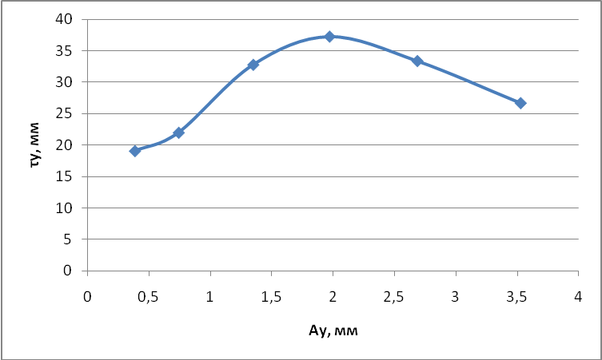

Рисунок 1 – Зависимость амплитуды перемещения выходного звена от времени испытания на режиме для 100 ͦ С

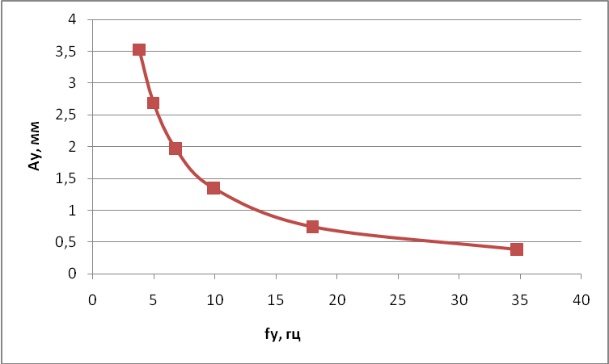

Рисунок 2 - Зависимость амплитуды перемещения выходного звена от частоты перемещения для 100 ͦ С

**Вывод**

По результатам расчетов режимов ускоренных испытаний можно сделать следующие заключения:

- эквивалентность по разным критериям лежит в допустимых пределах, следовательно соблюдается;

- зависимости перемещений выходного звена от времени испытания и зависимость амплитуды перемещения выходного звена от частоты перемещения не меняется при разных нагрузках, а изменяется при разных температурах;

- частота перемещений выходного звена ускоренных ресурсных испытаний значительно больше частоты ресурсных испытаний и зависит от температуры рабочей жидкости: чем выше температура, тем значение частоты больше;

- скорость перемещения выходного звена ускоренных ресурсных испытаний значительно больше скорости ресурсных испытаний;

- время испытаний на ускоренных режимах значительно меньше и зависит от температуры рабочей жидкости: чем выше температура, тем меньше время испытаний.